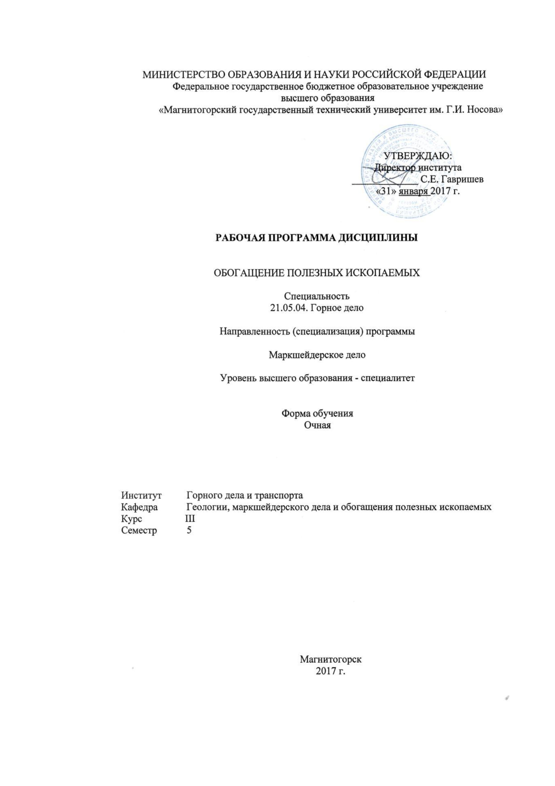

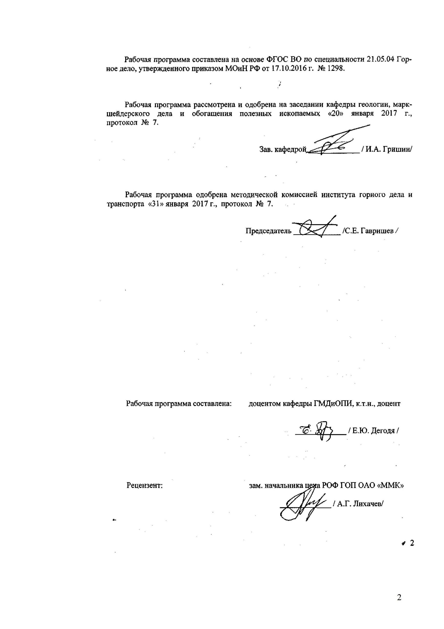

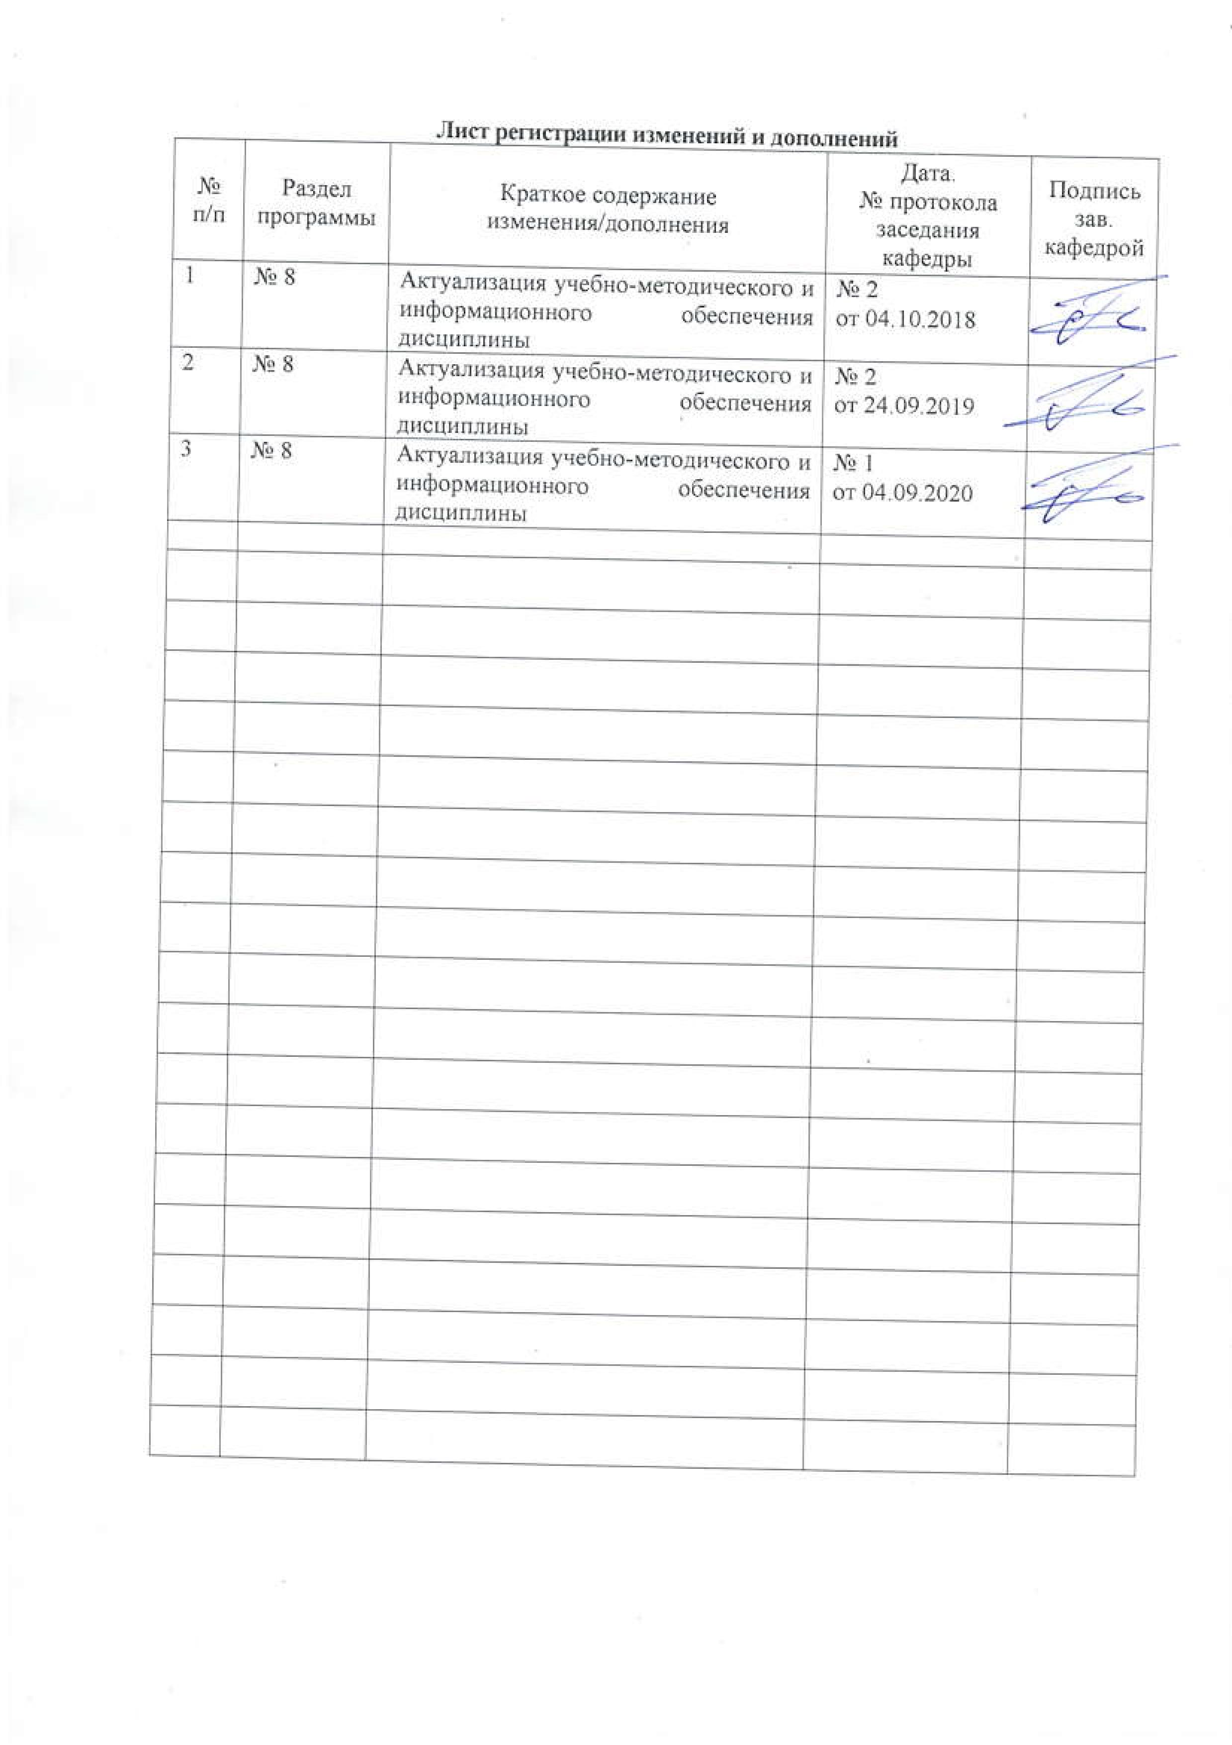

1. Цели освоения дисциплины

Целями освоения дисциплины «Обогащение полезных ископаемых» являются яв­ляются развитие у студентов личностных качеств, а также формирование профессио­нальных компетенций в соответствии с требованиями ФГОС ВО по специальности 21.05.04 Горное дело.

1. Место дисциплины в структуре образовательной программы подготовки специалиста

Дисциплина «Обогащение полезных ископаемых» является дисциплиной, входит в базовую часть блока «Проектная деятельность» образовательной программы.

Для изучения дисциплины необходимы знания (умения, владения), сформирован­ные в результате изучения следующих курсов:

«Физика», «Математика», «Химия», «Информатика», «Геология».

Знания (умения, владения), полученные при изучении данной дисциплины будут необходимы для разработки, совершенствования технологий подготовки и обогащения полезных ископаемых; создания малоотходных и безотходных технологий, комплекс­ного использования минерального сырья, для анализирования устойчивости технологи­ческого процесса и качества выпускаемой продукции.

1. Компетенции обучающегося, формируемые в результате освоения дисциплины и планируемые результаты обучения

В результате освоения дисциплины «Обогащение полезных ископаемых» обу­чающийся должен обладать следующими компетенциями:

|  |  |
| --- | --- |
| Структурный элемент компетенции | Планируемые результаты обучения |
| **ОПК-9 владением методами анализа, знанием закономерностей поведения и управления свойствами горных пород и состоянием массива в процессах добычи и переработки твердых полезных ископаемых, а также при строительстве и экс­плуатации подземных сооружений** | |
| Знать | методы анализа, закономерности поведения и управления свойствами горных пород и состоянием массива в процессах добычи и переработки твердых полезных ископаемых. |
| Уметь | выбирать методы анализа, закономерности поведения и управления свойствами горных пород и состоянием массива в процессах добычи и переработки твердых полезных ископаемых. |
| Владеть | способностью выбирать методы анализа, закономерности поведения и управления свойствами горных пород и состоянием массива в процес­сах добычи и переработки твердых полезных ископаемых. |
| **ПК-4 готовностью осуществлять техническое руководство горными и взрывными работами при эксплуатационной разведке, добыче твердых полезных ископаемых, строительстве и эксплуатации подземных объектов, непосредственно управлять процессами на производственных объектов** | |
| Знать | основные понятия методов, способов и средств получения сырья и кон­центратов при переработки полезных ископаемых |
| Уметь | выбирать технологию производства работ по обогащению полезных ис­копаемых, применять способы и средства для получения кондиционных концентратов |
| Владеть | способностью выбирать и рассчитывать основные технологические па- |

|  |  |
| --- | --- |
| Структурный элемент компетенции | Планируемые результаты обучения |
|  | раметры эффективного и экологически безопасного производства работ по переработке и обогащению минерального сырья на основе знаний принципов флотационного проектирования технологических схем обо­гатительного производства и выбора основного и вспомогательного обогатительного оборудования |
| **ПК-5 готовностью демонстрировать навыки разработки планов мероприятий по снижению техногенной нагрузки производства на окружающую среду при экс­плуатационной разведке, добыче и переработке твердых полезных ископаемых, а также при строительстве и эксплуатации** | |
| Знать | научные методы и мероприятия по снижению техногенной нагрузки на окружающую среду при эксплуатационной разведке, добыче и перера­ботке твердых полезных ископаемых |
| Уметь | применять научные методы и мероприятия по снижению техногенной нагрузки на окружающую среду при эксплуатационной разведке, добы­че и переработке твердых полезных ископаемых |
| Владеть | навыками применения научных методов и мероприятий по снижению техногенной нагрузки на окружающую среду при эксплуатационной разведке, добыче и переработке твердых полезных ископаемых |
| **ПК-12 готовностью оперативно устранять нарушения производственных процес­сов, вести первичный учет выполняемых работ, анализировать оперативные и текущие показатели производства, обосновывать предложения по совершенство­ванию организации производства** | |
| Знать | основные тенденции развития производственных процессов, показатели производства |
| Уметь | применять изученные тенденции развития производственных процес­сов, показатели производства в профессиональной деятельности |
| Владеть | тенденциями развития производственных процессов, показатели произ­водства в профессиональной деятельности |
| **ПК-19 готовностью к разработке проектных инновационных решений по эксплуа­тационной разведке, добыче, переработке твердых полезных ископаемых, строи­тельству и эксплуатации подземных объектов** | |
| Знать | основные тенденции развития инновационных решений по переработке твердых полезных ископаемых |
| Уметь | применять изученные тенденции развития инновационных решений по переработке твердых полезных ископаемых |
| Владеть | тенденциями развития инновационных решений по переработке твер­дых полезных ископаемых |

1. Структура и содержание дисциплины

Общая трудоемкость дисциплины составляет 3 единицы 108 часов:

* контактная работа - 58,1 акад. часов:

аудиторная работа -54 акад. часа;

внеаудиторная работа - 4,1 акад. часа;

* самостоятельная работа - 14,2 акад. часа;
* подготовка к экзамену - 35,7 акад. часов.

|  |  |  |  |  |  |  |  |
| --- | --- | --- | --- | --- | --- | --- | --- |
| Раздел/ тема дисциплины | Семестр | Аудиторная работа (в акад. ча­сах) | | Самостоятельная работа (в акад. часах) | Вид самостоятельной работы | Формы текущего контроля успе­ваемости и про­межуточной аттестации | Код и структурный элемент компетенции |
| лекции | лаборат. занятия |
| 1. Введение | **V** | 2 |  |  | Изучение основной и дополнительной литературы по дис­циплине, конспекта лекций. | Контрольная ра­бота №1 | ОПК-9  ПК-4  ПК-5  ПК-12  ПК-19 |
| 1.1. Содержание дисциплины, ее задачи. Значение и роль обогаще­ния при использовании различных полезных ископаемых |  | 1 |  |  |
| 1.2. Классификация процессов для обогащения полезных ископае­мых |  | 1 |  |  |
| 1.3. Операции, циклы, стадии. Оценка эффективности процессов обогащения и комплексности использования сырья |  | 1 |  |  |
| 1.4. Продукты и показатели обогащения. Материальный баланс по твердому, металлу, воде в технологических схемах обогащения руд |  | 1 |  |  |
| 1.5. Понятие о количественных характеристиках вещественного со­става минерального сырья и продуктов обогащения |  | 1 |  |  |
| **Итого по разделу** | **V** | **5** |  |  |  |  |  |
| 2. Гранулометрический состав | V |  |  |  | Изучение основной | Контрольная ра- | ОПК-9 |

|  |  |  |  |  |  |  |  |
| --- | --- | --- | --- | --- | --- | --- | --- |
| Раздел/ тема дисциплины | Семестр | Аудиторная работа (в акад. ча­сах) | | C амостоятельная работа (в акад. часах) | Вид самостоятельной работы | Формы текущего контроля успе­ваемости и про­межуточной аттестации бота № 2 |  |
| лекции | лаборат. занятия |  |
| 2.1. Гранулометрический состав руд и продуктов обогащения, ме­тоды его определения |  | 1 |  | 1 | и ПК-4, ПК-5, ПК-12, ПК-19 |  |
| 2.2. Ситовый анализ. Шкала классификации, модуль шкалы клас­сификации |  | 1 |  |  |
| 2.3. Обработка результатов гранулометрического анализа и по­строение характеристик крупности |  | 2 |  | 1 |
| **Итого по разделу** | **V** | **4** |  | **2** |  |  |  |
| 3. Подготовительные процессы | V |  |  |  |  | | ОПК-9  ПК-4  ПК-5  ПК-12  ПК-19 |
| 3.1. Грохочение. Назначение процесса |  | 1 | 3 | 1 | Изучение основной и дополнительной литературы по дис­циплине, конспекта лекций. | Защита лабора­торной работы |
| 3.2. Эффективность грохочения, классификация и конструкции гро­хотов |  | 1 |  |  |
| 3.3. Дробление. Назначение дробления, степень дробления |  | 1 | 3 | 1 | Изучение основной и дополнительной литературы по дис­циплине, конспекта лекций. | Защита лабора­торной работы |
| 3.4. Классификация и конструкции дробилок для крупного, средне­го и мелкого дробления |  | 1 |  |  | Контрольная ра­бота № 3 |
| 3.5. Крупность, до которой необходимо дробить сырье перед обо­гащением. Схемы дробления |  | 1 |  |  |
| 3.6. Измельчение. Закономерности процесса измельчения |  | 1 | 3 | 1 |  | Защита лабора­торной работы |

|  |  |  |  |  |  |  |  |
| --- | --- | --- | --- | --- | --- | --- | --- |
| Раздел/ тема дисциплины | Семестр | Аудиторная работа (в акад. ча­сах) | | C амостоятельная работа (в акад. часах) | Вид самостоятельной работы | Формы текущего контроля успе­ваемости и про­межуточной аттестации | Код и структурный элемент компетенции |
| лекции | лаборат. занятия |
| 3.7. Классификация размольного оборудования. Схемы измельче­ния |  | 1 |  |  | Изучение основной и дополнительной литературы по дис­циплине, конспекта лекций. | Контрольная ра­бота № 3 |
| 3.8. Гидравлическая классификация и ее роль в технологических схемах фабрик. Закономерности свободного и стесненного падения частиц. Основные принципы классификации |  | 1 |  |  |
| 3.9. Конструкции механических классификаторов, область их при­менения |  | 1 |  | 1 |
| 3.10. Конструкции и принцип действия гидроциклонов |  | 1 |  |  |
| **Итого по разделу** | **V** | **10** | **9** | **4** |  | |  |
| 4. Основные процессы | V |  |  |  |  | | ОПК-9  ПК-4  ПК-5  ПК-12  ПК-19 |
| 4.1. Гравитационное обогащение полезных ископаемых. Теоретиче­ские основы. Скорость падения, коэффициент равнопадаемости |  | 1 | 3 | 1 | Изучение основной и дополнительной литературы по дис­циплине, конспекта лекций. | Защита лабора­торной работы |
| 4.2. Процессы гравитационного обогащения: промывка, отсадка, концентрация на столах, обогащение на шлюзах и желобах, винто­вых сепараторах, обогащение в тяжелых суспензиях |  | 1 |  |  | Контрольная ра­бота № 4 |
| 4.3. Сущность процессов, конструктивные и технологические пара­метры аппаратов и машин, практика их применения |  | 1 |  |  |
| 4.4. Магнитное обогащение. Теоретические основы. Магнитные свойства минералов, магнитные поля сепараторов |  | 1 | 3 | 1 | Изучение основной и дополнительной литературы по дис­циплине, конспекта лекций. | Защита лабора­торной работы |
| 4.5. Оборудование для магнитного обогащения: сепаратор для сильно и слабомагнитных руд; сухие и мокрые магнитные сепара­торы |  | 1 |  |  | Контрольная ра­бота № 4 |

|  |  |  |  |  |  |  |  |
| --- | --- | --- | --- | --- | --- | --- | --- |
| Раздел/ тема дисциплины | Семестр | Аудиторная работа (в акад. ча­сах) | | C амостоятельная работа (в акад. часах) | Вид самостоятельной работы | Формы текущего контроля успе­ваемости и про­межуточной аттестации | Код и структурный элемент компетенции |
| лекции | лаборат. занятия |
| 4.6. Электрическое обогащение. Физические основы процесса, под­готовка материала к электрической сепарации |  | 1 |  | 1 |
| 4.7. Классификация электрических сепараторов, их конструктивные и технологические параметры |  | 1 |  |  |
| 4.8. Специальные методы подготовки и обогащения руд |  | 1 |  | 1 |
| 4.9. Рудоразборка: обогащение по трению, форме, цвету, флотогра- витация; обжиг руд; избирательное дробление, измельчение, хими­ческое обогащение |  | 1 |  |  |
| 4.10. Флотационное обогащение. Теоретические основы. Кинетика флотации |  | 1 | 3 | 1 | Изучение основной и дополнительной литературы по дис­циплине, конспекта лекций. | Защита лабора­торной работы |
| 4.11. Флотационные реагенты, их классификация, назначение и ме­ханизм действия |  | 1 |  |  | Контрольная ра­бота № 4 |
| 4.12. Флотационные машины, их классификация, конструкция |  | 1 |  |  |
| 4.13. Практика применения машин различных типов (механические, пневмомеханические, колонные и др.). Схемы и режимы флотации |  | 1 |  |  |
| **Итого по разделу** | **V** | **12** | **9** | **5** |  | |  |
| 5. Обезвоживание и опробование | V |  |  | **0,8** | Изучение основной и дополнительной литературы по дис­циплине, конспекта лекций. | Контрольная ра­бота № 5 | ОПК-9  ПК-4  ПК-5  ПК-12  ПК-19 |
| 5.1. Обезвоживание. Назначение операций обезвоживания и их классиф икация |  | 1 |  |  |
| 5.3. Опробование и контроль на обогатительных фабриках. Типы и назначение проб |  | 1 |  |  |

|  |  |  |  |  |  |  |  |
| --- | --- | --- | --- | --- | --- | --- | --- |
| Раздел/ тема дисциплины | Семестр | Аудиторная работа (в акад. ча­сах) | | C амостоятельная работа (в акад. часах) | Вид самостоятельной работы | Формы текущего контроля успе­ваемости и про­межуточной аттестации | Код и структурный элемент компетенции |
| лекции | лаборат. занятия |
| **Итого по разделу** | **V** | **2** |  | **0,8** |  | |  |
| 6. Общие сведения об обогатительно-технологической системе | V |  |  |  | Изучение основной и дополнительной литературы по дис­циплине, конспекта лекций. | Контрольная ра­бота № 6 | ОПК-9  ПК-4  ПК-5  ПК-12  ПК-19 |
| 6.1. Технологические схемы: качественные, водно-шламовые и схе­мы цепи аппаратов |  | 1 |  | 0,7 |
| 6.2. Управление качеством полезных ископаемых при их добыче, усреднение минерального сырья в горном цехе и на обогатительной фабрике |  | 1 |  | 0,7 |
| 6.3. Технология обогащения руд черных, цветных и редких метал­лов. Требования к качеству концентратов и сырья. |  | 1 |  | 1 |
| **Итого по разделу** | **V** | **3** |  | **2,4** |  | |  |
| **Итого по дисциплине** |  | **36** | **18** | **14,2** | **Экзамен** | |  |

1. Образовательные и информационные технологии

В процессе преподавания дисциплины ««Обогащение полезных ископаемых»» применяются различные виды образовательных технологий.

Лекционный материал закрепляется в ходе лабораторных работ, на которых выполняются групповые или индивидуальные задания по пройденной теме. При проведении лабораторных занятий используется метод контекстного обучения, который позволяет усвоить материал путем выявления связей между конкретным

знанием и его применением.

Передача необходимых теоретических знаний и формирование основных представлений по курсу происходит с использованием мультимедийного оборудования.

1. **Традиционные образовательные технологии** ориентируются на организацию образовательного процесса, предполагающую прямую трансляцию знаний от препода­вателя к студенту (преимущественно на основе объяснительно-иллюстративных мето­дов обучения). Учебная деятельность студента носит в таких условиях, как правило, репродуктивный характер.

**Формы учебных занятий с использованием традиционных технологий:**

Информационная лекция - последовательное изложение материала в дисципли­нарной логике, осуществляемое преимущественно вербальными средствами (монолог преподавателя).

Семинар - беседа преподавателя и студентов, обсуждение заранее подготовлен­ных сообщений по каждому вопросу плана занятия с единым для всех перечнем реко­мендуемой обязательной и дополнительной литературы.

Практическое занятие, посвященное освоению конкретных умений и навыков по предложенному алгоритму.

1. **Технологии проблемного обучения** - организация образовательного процесса, которая предполагает постановку проблемных вопросов, создание учебных проблем­ных ситуаций для стимулирования активной познавательной деятельности студентов.

**Формы учебных занятий с использованием технологий проблемного обуче­ния:**

Проблемная лекция - изложение материала, предполагающее постановку про­блемных и дискуссионных вопросов, освещение различных научных подходов, автор­ские комментарии, связанные с различными моделями интерпретации изучаемого ма­териала.

1. **Игровые технологии** - организация образовательного процесса, основанная на реконструкции моделей поведения в рамках предложенных сценарных условий.

**Формы учебных занятий с использованием игровых технологий:**

Учебная игра - форма воссоздания предметного и социального содержания буду­щей профессиональной деятельности специалиста, моделирования таких систем отно­шений, которые характерны для этой деятельности как целого.

Деловая игра - моделирование различных ситуаций, связанных с выработкой и принятием совместных решений, обсуждением вопросов в режиме «мозгового штур­ма», реконструкцией функционального взаимодействия в коллективе и т.п.

Ролевая игра - имитация или реконструкция моделей ролевого поведения в пред­ложенных сценарных условиях.

1. **Технологии проектного обучения** - организация образовательного процесса в соответствии с алгоритмом поэтапного решения проблемной задачи или выполнения учебного задания. Проект предполагает совместную учебно-познавательную деятель­ность группы студентов, направленную на выработку концепции, установление целей и задач, формулировку ожидаемых результатов, определение принципов и методик ре­шения поставленных задач, планирование хода работы, поиск доступных и оптималь­ных ресурсов, поэтапную реализацию плана работы, презентацию результатов работы, их осмысление и рефлксию.

**Основные типы проектов:**

Исследовательский проект - структура приближена к формату научного исследо­вания (доказательство актуальности темы, определение научной проблемы, предмета и объекта исследования, целей и задач, методов, источников, выдвижение гипотезы, обобщение результатов, выводы, обозначение новых проблем).

Творческий проект, как правило, не имеет детально проработанной структуры; учебно-познавательная деятельность студентов осуществляется в рамках рамочного задания, подчиняясь логике и интересам участников проекта, жанру конечного резуль­тата (газета, фильм, праздник, издание, экскурсия и т.п.).

Информационный проект - учебно-познавательная деятельность с ярко выражен­ной эвристической направленностью (поиск, отбор и систематизация информации о ка­ком-то объекте, ознакомление участников проекта с этой информацией, ее анализ и обобщение для презентации более широкой аудитории).

1. **Интерактивные технологии** - организация образовательного процесса, кото­рая предполагает активное и нелинейное взаимодействие всех участников, достижение на этой основе личностно значимого для них образовательного результата. Наряду со специализированными технологиями такого рода принцип интерактивности прослежи­вается в большинстве современных образовательных технологий. Интерактивность подразумевает субъект-субъектные отношения в ходе образовательного процесса и, как следствие, формирование саморазвивающейся информационно-ресурсной среды.

**Формы учебных занятий с использованием специализированных интерак­тивных технологий:**

Лекция «обратной связи» - лекция-провокация (изложение материала с заранее запланированными ошибками), лекция-беседа, лекция-дискуссия, лекция- прессконференция.

Семинар-дискуссия - коллективное обсуждение какого-либо спорного вопроса, проблемы, выявление мнений в группе (межгрупповой диалог, дискуссия как спор- диалог).

1. **Информационно-коммуникационные образовательные технологии** - орга­низация образовательного процесса, основанная на применении специализированных программных сред и технических средств работы с информацией.

Формы учебных занятий с использованием информационно-коммуникационных технологий:

Лекция-визуализация - изложение содержания сопровождается презентацией (демонстрацией учебных материалов, представленных в различных знаковых системах, в т.ч. иллюстративных, графических, аудио- и видеоматериалов).

1. Учебно-методическое обеспечение самостоятельной работы обучающихся

По дисциплине «Обогащение полезных ископаемых » предусмотрена аудиторная и внеаудиторная самостоятельная работа обучающихся.

Самостоятельная работа студентов построена таким образом, что в процессе рабо­ты студенты закрепляют знания, полученные в процессе теоретического обучения, тем самым формируют профессиональные умения и навыки.

В процессе изучения дисциплины осуществляется текущий и периодический кон­троль за результатами освоения учебного курса. Текущий контроль осуществляется не­посредственно в процессе усвоения, закрепления, обобщения и систематизации знаний, умений, владения навыками и позволяет оперативно диагностировать и корректиро­вать, совершенствовать знания, умения и владение навыками студентов, обеспечивает стимулирование и мотивацию их деятельности на каждом занятии. Текущий контроль осуществляется в форме устного опроса (собеседования).

Периодический контроль цель которого обобщение и систематизация знаний, проверка эффективности усвоения студентами определенного, логически завершенного содержания учебного материала осуществляется в форме защиты лабораторных, кон­трольных работ.

Оценочные средства для проведения текущей аттестации

***Тесты для самопроверки:***

***Вариант № 1.***

1. Что называется обогащением полезных ископаемых?
2. Это процессы химического разделения минералов.
3. Это процессы механического разделения минералов без изменения химическо­го состава сырья.
4. Это окислительно-восстановительные процессы за счет частичного или полного перехода электронов от одних атомов к другим.
5. Это процессы изменения структуры, минерального, а иногда и химического со­става горных пород в земной коре.
6. Концентратом называется ...
7. продукт, в котором массовая доля полезного компонента значительно выше, чем в исходной руде;
8. продукт, в котором массовая доля полезного компонента ниже, чем в исходной руде;
9. продукт, в котором массовая доля полезного компонента выше, чем в исходной руде, но ниже, чем в концентрате;
10. продукт, в который выделяется большая часть минералов вмещающей породы и вредных примесей.
11. Схема цепи аппаратов показывает...
12. перечень и последовательность технологических процессов и операций, кото­рым подвергается полезное ископаемое;
13. количественные показатели обогащения для каждой операции и продукта;
14. количество воды, добавляемое в определенные операции и продукты обогаще­ния;
15. пути следования полезного ископаемого и продуктов обогащения с условным изображение аппаратов.
16. Степень концентрации показывает:
17. Во сколько раз масса концентрата меньше массы сырья, из которого он полу­чен;
18. Во сколько раз массовая доля компонента в концентрате больше массовой доли этого компонента в исходной руде;
19. Какая доля ценного компонента перешла в хвосты;
20. Степень приближения реального процесса обогащения к идеальному.
21. Что показывает выпуклая характеристика крупности по плюсу?
22. В пробе преобладают крупные зерна.
23. В пробе преобладают мелкие зерна.
24. В пробе равномерно распределены крупные и мелкие зерна.
25. В пробе преобладают шламы.
26. Каково назначение операции предварительного грохочения в схемах рудо- подготовки?
27. Для контроля крупности дробленого продукта.
28. Для получения товарного продукта заданной крупности.
29. Для разделения частиц, имеющих различия в твердости или форме кусков.
30. Для отделения готового по крупности продукта от исходного материала, посту­пающего на дробление.
31. Для грохочения крупнокускового материала преимущественно использу­ются...
32. колосниковые решетки.
33. листовые решёта.
34. проволочные сетки.
35. дуговые сита.
36. При каком условии эффективность грохочения равна нулю?
37. Содержание отсеваемого класса крупности в исходной руде равно содержанию отсеваемого класса в надрешетном продукте.
38. Содержание отсеваемого класса крупности в надрешетном продукте равно ну­лю.
39. Содержание отсеваемого класса крупности в исходной руде равно 100%.
40. Содержание отсеваемого класса крупности в надрешетном продукте равно 100%.
41. В чем сущность процесса дробления?
42. Разделение сыпучих материалов на классы крупности.
43. Разделение полезных ископаемых под действием внешних сил, преодолеваю­щих внутренние силы сцепления между частицами.
44. Отделение основной массы вмещающей породы от исходной руды перед тон­ким измельчением.
45. Дозирование и смешивание различных по качеству полезных ископаемых для повышения однородности качественного состава руд.
46. Что показывает степень дробления?
47. Во сколько раз размер отверстий предыдущего сита больше размера отверстий последующего сита в стандартном наборе сит.
48. Во сколько раз крупность дробленого продукта больше размера разгрузочной щели дробилки.
49. Во сколько раз крупность кусков дробленого продукта меньше крупности кус­ков, поступающих на дробление.
50. Во сколько раз крупность кусков дробленого продукта больше крупности кус­ков, поступающих на дробление.
51. В мельницах самоизмельчения измельчающей средой являются:
52. стальные стержни.
53. стальные или чугунные шары.
54. рудная «галя».
55. крупные куски руды.
56. Какой из перечисленных процессов не относится к гравитационному ме­тоду обогащения?
57. отсадка
58. концентрация на столах.

3.обогащение в тяжелых суспензиях.

1. обогащение по трению.
2. Область применения концентрационных столов.
3. Для обогащения золотосодержащих песков и тонко измельченных руд редких металлов крупностью менее 3 мм.
4. Для обогащения углей крупностью 250-0,5 мм.
5. Для обогащения руд черных металлов крупностью 50-0,2 мм.
6. Для обогащения сульфидных руд цветных металлов.
7. Сущность процесса пенной флотации.
8. Гидрофильные частицы закрепляются на воздушных пузырьках и всплывают на поверхность, гидрофобные частицы остаются в объеме пульпы.
9. Гидрофобные частицы закрепляются на воздушных пузырьках и всплывают на поверхность, гидрофильные частицы остаются в объеме пульпы.
10. Гидрофобные и гидрофильные частицы закрепляются на воздушных пузырьках и всплывают на поверхность.
11. Гидрофобные и гидрофильные частицы остаются в объеме пульпы.
12. Основным физическим свойством минералов, определяющим возмож­ность магнитного обогащения, является:
13. Удельная магнитная восприимчивость.
14. Диэлектрическая проницаемость.
15. Люминесценция (холодное свечение).
16. Трибоэлектрический эффект.

***Вариант № 2.***

1. Целью обогатительных процессов является:
2. Выделение металлов из химических соединений и отделение неметаллических компонентов.
3. Очистка металлов от нежелательных примесей.
4. Отделение полезных минералов от вмещающей породы и вредных примесей и получение концентратов, по своему качеству удовлетворяющих требованиям после­дующих переделов.
5. Извлечение отдельных составляющих твердого материала с помощью раство­рителя.
6. Ценным компонентом называется:
7. Скопление полезных ископаемых в земной коре.
8. Элемент или природный минерал, с целью получения которого добывается по­лезное ископаемое.
9. Природное химическое соединение, образующееся при различных физико­химических процессах, протекающих в глубинах и на поверхности земли.
10. Элементы или природные минералы, которые ухудшают качество концентра­тов.
11. Эффективность обогащения характеризует...
12. полноту отделения мелкого материала от крупного.
13. извлечение граничного класса крупности в слив или в пески.
14. долю ценного компонента, перешедшего в концентрат из исходной руды.
15. степень приближения реального процесса обогащения к идеальному.
16. Водно-шламовая схема показывает:
17. Пути следования полезного ископаемого и продуктов обогащения с условным изображением аппаратов.
18. Перечень и последовательность технологических процессов и операции, кото­рым подвергается полезное ископаемое.
19. Количественные показатели обогащения для каждой операции и продуктов.
20. Количество воды, добавляемое в отдельные операции и продукты.
21. Какая из перечисленных операций не относится к подготовительным про­цессам обогащения?
22. Дробление.
23. Грохочение.
24. Усреднение.
25. Очистка сточных вод.
26. Что показывает точка пересечения суммарной характеристики «по плюсу» с осью абсцисс?
27. Размер максимального куска в пробе.
28. Размер минимального куска в пробе.
29. Среднемедианный размер.
30. Средний диаметр куска.
31. Достоинством штампованных (листовых) решет является:
32. Продолжительный срок службы и постоянный размер отверстий.
33. Большая площадь «живого сечения».
34. Малая площадь «живого сечения».
35. Быстрый износ, разрыв и смещение проволочек.
36. Формула для расчета эффективности грохочения:
37. Е=£к - ?к;
38. *E* = *Г-&*-*а*) ,

ТГ -°'> гм

3 *E__ (г а-0}* ,

а(100 - а\р - 0) ’

4.

Qnodp

Q л * а х--надр.

104

1. Чем определяется главным образом конечная крупность дробленого про­дукта?
2. Размером вкрапленности зерен полезных минералов.
3. Крепостью руды.
4. Массовой долей ценного компонента в руде.
5. Крупностью исходной руды.
6. Каким образом происходит процесс дробления в конусных дробилках?
7. За счет динамического воздействия ротора.
8. За счет раздавливания между двумя плитами.
9. За счет эксцентричного движения внутреннего конуса.
10. За счет захватывания зубьями и раскалывания до требуемой крупности.
11. Понятие о гидравлической классификации.
12. Процесс разделения смеси минеральных зерен на классы крупности по скоро­стям осаждения в водной среде.
13. Процесс разделения смеси минеральных зерен на классы крупности по скоро­стям осаждения в воздушной среде.
14. Процесс разделения смеси минеральных зерен на классы крупности при помо­щи просеивающих поверхностей.
15. Процесс разделения смеси минеральных зерен по плотности в водной среде, пульсирующей относительно разделяемой смеси в вертикальном направлении.
16. Процесс разделения частиц в тяжелых средах (суспензиях) происходит:
17. По плотности частиц.
18. По скоростям падения частиц в среде.
19. По крупности частиц.
20. По форме частиц.
21. Главным достоинством флотационного метода обогащения является:
22. Низкий расход электроэнергии.
23. Простота производственного комплекса.
24. Относительная дешевизна получения концентратов.
25. Универсальность, возможность разделения любых минеральных комплексов.
26. В каких полях происходит магнитная сепарация?
27. В электрических полях.
28. В неоднородных магнитных полях.
29. В однородных магнитных полях.
30. В электромагнитных полях.
31. **Область применения электрической сепарации:**
32. Обогащение руд черных металлов.
33. Обогащение технологического сырья с низкой массовой долей ценных компо­нентов.
34. Доводка некондиционных концентратов руд редких металлов, керамического сырья, слюд, алмазов.
35. Обогащение всех типов минерального сырья.

***Вариант № 3.***

1. Какое из перечисленных полезных ископаемых не подвергается обогаще­нию?
2. Нефть.
3. Железистые кварциты.
4. Бокситы.
5. Алмазы.
6. Хвостами называется:
7. Продукт, в котором массовая доля ценного компонента выше, чем в исходной руде, но ниже чем требуемая в концентрате.
8. Продукт, в котором массовая доля ценного компонента значительно выше, чем в исходной руде.
9. Продукт, в который выделяется большая часть вмещающей породы и незначи­тельная часть ценного компонента.
10. Продукт, поступающий в любую операцию обогащения и в любую машину.
11. Какой из перечисленных процессов не относится к собственно обогати­тельным?
12. Магнитная сепарация.
13. Электрическая сепарация.
14. Радиометрическая сепарация.
15. Агломерация.
16. Ситовым анализом называется:
17. Измерение крупных кусков по трем взаимно перпендикулярным направлениям.
18. Разделение материала по скорости падения частиц различной крупности в вод­ной среде.
19. Измерение частиц под микроскопом и классификация их на группы в узких границах определенных размеров.
20. Рассев пробы материала на нескольких ситах с различными стандартными раз­мерами отверстий заданного модуля.
21. Какого назначение операции контрольного грохочения в схемах рудопод- готовки?
22. Для контроля крупности дробленого продукта.
23. Для получения товарного продукта заданной крупности.
24. Для разделения материала на несколько классов крупности перед концентраци­ей на столах.
25. Для отделения готового по крупности продукта от исходного материала, посту­пающего на дробление.
26. Как влияет угол наклона просеивающей поверхности грохота на его про­изводительность и эффективность грохочения?
27. Не влияет.
28. Чем больше угол наклона, тем выше производительность грохота и эффектив­ность грохочения.
29. Чем больше угол наклона, тем выше производительность грохота и ниже эф­фективность грохочения.
30. Чем больше угол наклона, тем меньше производительность грохота и больше эффективность грохочения.
31. Какое дробление называется мелким?
32. От 1500-500 до 350-100 мм.
33. От 350-100 до 100-40 мм.
34. От 100-40 до 30-10 мм.
35. От 30-10 до З мм.
36. Способ разгрузки измельченного продукта из стержневой мельницы:
37. Свободным сливом через разгрузочную цапфу.
38. Лифтёрами принудительно удаляется из мельницы.
39. Через наружное цилиндрическое сито.
40. Через решетку с щелями клинообразной формы.
41. Какой из перечисленных аппаратов относится к центробежным классифи­каторам?
42. Спиральный классификатор.
43. Реечный классификатор.
44. Пирамидальный классификатор.
45. Гидроциклон.
46. Флотационное обогащение основано:
47. На различии в смачиваемости минералов.
48. На различии в плотностях минералов.
49. На различии в цвете минералов.
50. На различии минералов в способности отражать, пропускать, преломлять свет.
51. Назначение реагентов - собирателей во флотации:
52. Для гидрофобизации поверхности частиц.
53. Для гидрофилизации поверхности частиц.
54. Для изменения рН флотационной пульпы.
55. Для изменения ионного состава пульпы.
56. Какой из перечисленных аппаратов не является гравитационным?
57. Винтовой сепаратор.
58. Тяжелосредный конусный сепаратор.
59. Электростатический сепаратор.
60. Пневматический сепаратор.
61. Отличительной особенностью сепараторов для обогащения слабомагнит­ных руд является:
62. Наличие ванны.
63. Наличие барабана из немагнитного материала.
64. Наличие магнитной системы из постоянных магнитов.
65. Наличие рабочей зоны малой длинны и высоты с высокой напряженностью по­ля.
66. Необходимым условием разделения минералов при электрической сепа­рации является:
67. Применение реагентов.
68. Создание среды разделения промежуточной плотности между плотностями разделяемых минералов.
69. Создание неоднородного магнитного поля.
70. Зарядка частиц тем или иным способом.
71. Целью обогатительных процессов является:
72. Выделение металлов из химических соединений и отделение неметаллических компонентов.
73. Очистка металлов от нежелательных примесей.
74. Отделение полезных минералов от вмещающей породы и вредных примесей и разделение компонентов на ряд продуктов, пригодных для дальнейшей переработки.
75. Извлечение отдельных составляющих твердого полезного ископаемого с по­мощью растворителя.

*Контрольная работа №1*

Написать название продуктов обогащения и дать им определения.

Написать основные показатели продуктов обогащения. Дать определения и написать формулы для их определения.

*Контрольная работа №2*

По представленным данным построить ситовую характеристику. По графику определить: максимальный размер материала в пробе, средний размер, преобладание частиц, частный выход классов.

*Контрольная работа №3*

Привести эскиз оборудования на выбор для грохочения, дробления или измельчения. Написать принцип работы оборудования, достоинства и недостатки.

*Контрольная работа №4*

Привести эскиз оборудования для гравитационного и магнитного обогащения полезных ископаемых. Написать принцип работы оборудования, достоинства и недостатки.

Написать и представить схематично механизм действия флотационных реагентов.

*Контрольная работа №5*

Классификация операций обезвоживания. Их назначения, достоинства и недостатки операций.

*Контрольная работа №6*

Привести принципиальную схему обогащения магнетитовой руды.

***Примерный перечень тем и заданий для подготовки к экзамену:***

1. Какие свойства минералов используются при различных методах обогащения?
2. Когда необходимо применять механическое обогащение?
3. Из каких операций состоят процессы обогащения?
4. Какие процессы переработки минерального сырья называются подготовитель­ными?
5. Какие процессы переработки минерального сырья называются основными?
6. Какие процессы переработки минерального сырья называются вспомогатель­ными?
7. Какие продукты получают в результате обогащения?
8. Чем определяется предельно возможная массовая доля ценного компонента в концентрате?
9. Приведите качественную схему обогащения и схему цепи аппаратов.
10. Чем определяется крупность, до которой полезное ископаемое дробится, из­мельчается перед обогащением?
11. Почему применяется стадиальное дробление? Что называется открытым и замкнутым циклом дробления?
12. Какие аппараты используются для дробления и измельчения руды?
13. В чем состоит назначение операций грохочения, классификации?
14. Какие аппараты используются для операций грохочения и классификации?
15. Какие закономерности лежат в основе гравитационного процесса обогащения? Классификация гравитационных процессов.
16. Что называется процессом отсадки? Отсадочные машины.
17. Какие силы действуют на минеральные частицы на поверхности концентраци­онного стола?
18. Какие полезные ископаемые обогащаются на концентрационных столах? Обо­гащение на винтовых сепараторах и концентрационных столах.
19. Что такое тяжелая среда и какие типы тяжелых сред встречаются в практике обогащения?
20. В чем заключается сущность процесса разделения в тяжелых средах?
21. Какие существуют основные типы аппаратов для разделения в тяжелых сус­пензиях? Опишите принцип их работы.
22. Классификация флотационных процессов. В чем заключается процесс флота­ции?
23. Что называется краевым углом смачивания?
24. Каково назначение флотационных реагентов, их классификация?
25. В чем преимущество флотационного метода обогащения перед остальными?
26. Что называется прямой и обратной флотацией? Какие операции флотации на­зываются основными, перечистными, контрольными?
27. Как выделяются ценные компоненты при селективной и коллективно­селективной схемах флотации?
28. Классификация флотационных машин. Вспомогательное флотационное обо­рудование.
29. Магнитное поле и его свойства. Магнитная восприимчивость.
30. Как различают минералы по магнитным свойствам? Какой силы требуются магнитные поля для их обогащения?
31. Открытые и замкнутые магнитные системы. Магнитные поля сепараторов.
32. Какие существуют типы магнитных сепараторов?
33. Магнитные сепараторы для обогащения сильномагнитных руд.
34. Магнитные сепараторы для обогащения слабомагнитных руд.
35. Назовите методы и аппараты обезвоживания продуктов обогащения.

Целью лабораторных работ по данной дисциплине является практическое озна­комление студентов с различными процессами и методами обогащения полезных ис­копаемых, а также получение навыков по выполнению различных опытов. В частности, студент должен уметь правильно обосновать применение процесса или метода обога­щения для заданного типа руды, рассчитать основные показатели обогащения и пред­ставить индивидуальный отчет. Все полученные экспериментальные данные необхо­димо проанализировать, проверить выполнена ли основная цель работы, сформулиро­вать выводы. Если получены низкие технологические показатели обогащения, указать возможные причины и пути повышения показателей.

При выполнении работ строго соблюдать правила техники безопасности и ин­струкции по работе с аппаратурой.

Перечень лабораторных работ:

1. Изучение работы щековой дробилки и производство ситового анализа
2. Изучение работы гирационного грохота и определение эффективности грохо­чения
3. Изучение процесса измельчения руд в шаровой мельнице
4. Обогащение железных руд на магнитном сепараторе
5. Обогащение полиметаллических руд по схеме прямой селективной флотации
6. Обогащение полезных ископаемых на концентрационном столе.
7. **Оценочные средства для проведения промежуточной аттестации**

**а) Планируемые результаты обучения и оценочные средства для проведения промежуточной аттестации:**

|  |  |  |
| --- | --- | --- |
| Структурный элемент компетенции | Планируемые результаты обучения | Оценочные средства |
| **ОПК-9 владением методами анализа, знанием закономерностей поведения и управления свойствами горных пород и состоянием массива в процессах добычи и переработки твердых полезных ископаемых, а также при строительстве и эксплуатации подземных сооружений** | | |
| Знать | методы анализа, законо- мерноси поведения и  управления свойствами  горных пород и состояни­ем массива в процессах добычи и переработки  твердых полезных иско­паемых. | ***Перечень теоретических вопросов к экзамену:***   1. Какие свойства минералов используются при различных методах обогащения? 2. Когда необходимо применять механическое обогащение? 3. Из каких операций состоят процессы обогащения? 4. Какие процессы переработки минерального сырья называются подготовительными? 5. Какие процессы переработки минерального сырья называются основными? 6. Какие процессы переработки минерального сырья называются вспомогательными? 7. Какие продукты получают в результате обогащения? 8. Чем определяется предельно возможная массовая доля ценного компонента в концентрате? 9. Приведите качественную схему обогащения и схему цепи аппаратов. 10. Чем определяется крупность, до которой полезное ископаемое дробится, измельчается перед обогащением? |
| Уметь | выбирать методы анализа, закономерноси поведения и управления свойствами горных пород и состояни­ем массива в процессах добычи и переработки  твердых полезных иско­паемых. | ***Примерные практические задания для экзамена:***  Составить схему для обогашения руды |
| Владеть | способностью выбирать  методы анализа, законо- | ***Решить задачу:***  Определить массовую долю меди в концентрате, состоящем из пирита и минералов, указанных в |

|  |  |  |
| --- | --- | --- |
| Структурный элемент компетенции | Планируемые результаты обучения | Оценочные средства |
|  | мерноси поведения и  управления свойствами  горных пород и состояни­ем массива в процессах добычи и переработки  твердых полезных иско­паемых. | таблице (по заданию) |
| **ПК-4 готовностью осуществлять техническое руководство горными и взрывными работами при эксплуатационной разведке, добыче твердых полезных ископаемых, строительстве и эксплуатации подземных объектов, непосредственно управлять процессами на про­изводственных объектов** | | |
| Знать | основные понятия мето­дов, способов и средств получения сырья и кон­центратов при переработки полезных ископаемых | ***Перечень теоретических вопросов к экзамену:***   1. Сущность, главные особенности и классификация обогатительных процессов. 2. Основные факторы, влияющие на выбор метода обогащения. |
| Уметь | выбирать технологию про­изводства работ по обога­щению полезных ископае­мых, применять способы и средства для получения кондиционных концентра­тов | ***Примерные практические задания для экзамена:***  Составить схему для обогашения руды |
| Владеть | способностью выбирать и рассчитывать основные  технологические парамет­ры эффективного и эколо­гически безопасного про­изводства работ по перера- | ***Решить задачу:***  Определить технологические показатели обогащения медной руды:   * выход медного концентрата, * выход хвостов, * массу хвостов, * извлечение меди в медный концентрат, |

|  |  |  |
| --- | --- | --- |
| Структурный элемент компетенции | Планируемые результаты обучения | Оценочные средства |
|  | ботке и обогащению мине­рального сырья на основе знаний принципов флота­ционного проектирования технологических схем обо­гатительного производства и выбора основного и вспомогательного обогати­тельного оборудования | - извлечение меди в хвосты для условий, указанных в табл.  Результаты расчета технологических показателей оформить в виде стандартной таблицы. Определить марку медного концентрата из табл. |
| **ПК-5 готовностью демонстрировать навыки разработки планов мероприятий по снижению техногенной нагрузки производства на окружающую среду при эксплуатационной разведке, добыче и переработке твердых полезных ископаемых, а также при строитель­стве и эксплуатации** | | |
| Знать | научные методы и меро­приятия по снижению тех­ногенной нагрузки на ок­ружающую среду при экс­плуатационной разведке, добыче и переработке твердых полезных иско­паемых | ***Перечень теоретических вопросов к экзамену:***  1. Сущность, главные особенности и классификация обогатительных процессов. |
| Уметь | применять научные мето­ды и мероприятия по сни­жению техногенной на­грузки на окружающую среду при эксплуатацион­ной разведке, добыче и пе­реработке твердых полез­ных ископаемых | ***Примерные практические задания для экзамена:***  Составить схему для обогашения руды |

|  |  |  |
| --- | --- | --- |
| Структурный элемент компетенции | Планируемые результаты обучения | Оценочные средства |
| Владеть | навыками применения на­учных методов и меро­приятий по снижению тех­ногенной нагрузки на ок­ружающую среду при экс­плуатационной разведке, добыче и переработке твердых полезных иско­паемых | ***Решить задачу:***  Определить массовую долю меди в концентрате, состоящем из пирита и минералов, указанных в таблице (по заданию) |
| **ПК-12 готовностью оперативно устранять нарушения производственных процессов, вести первичный учет выполняемых работ, анализировать оперативные и текущие показатели производства, обосновывать предложения по совершенствованию организации производства** | | |
| Знать | основные тенденции раз­вития производственных  процессов, показатели  производства | ***Перечень теоретических вопросов к экзамену:***   1. Какие процессы переработки минерального сырья называются подготовительными? 2. Какие процессы переработки минерального сырья называются основными? 3. Какие процессы переработки минерального сырья называются вспомогательными? |
| Уметь | применять изученные тен­денции развития производ­ственных процессов, пока­затели производства в  профессиональной дея­  тельности | ***Примерные практические задания для экзамена:***  Составить схему для обогашения руды |
| Владеть | тенденциями развития  производственных процес­сов, показатели производ­ства в профессиональной деятельности | ***Решить задачу:***  Определить массовую долю цинка в концентрате, состоящем из пирита и минералов, ука­занных в таблице (по заданию) |

|  |  |  |
| --- | --- | --- |
| Структурный элемент компетенции | Планируемые результаты обучения | Оценочные средства |
| **ПК-19 готовностью к разработке проектных инновационных решений по эксплуатационной разведке, добыче, переработке твердых полезных ископаемых, строительству и эксплуатации подземных объектов** | | |
| Знать | основные тенденции раз­вития инновационных ре­шений по переработке твердых полезных иско­паемых | ***Перечень теоретических вопросов к экзамену:***   1. Какие продукты получают в результате обогащения? 2. Чем определяется предельно возможная массовая доля ценного компонента в концентра­те? |
| Уметь | применять изученные тен­денции развития иннова­ционных решений по пере­работке твердых полезных ископаемых | ***Примерные практические задания для экзамена:***  Составить схему для обогашения руды |
| Владеть | тенденциями развития ин­новационных решений по переработке твердых по­лезных ископаемых | ***Решить задачу:***  Рассчитать технологические показатели обогащения флотационного цеха. Результаты предста­вить в таблице. Исходные данные: массовая доля Cu в руде - 0,9 %, в концентрате - 20 %, в хво­стах - 0,1 %. |

б) Порядок проведения промежуточной аттестации, показатели и критерии оценивания:

Промежуточная аттестация по дисциплине «Обогащение полезных ископаемых» включает теоретические вопросы, позволяющие оценить уровень усвоения обучающи­мися знаний, и практические задания, выявляющие степень сформированности умений и владений, проводится в форме экзамена.

Экзамен по данной дисциплине проводится в устной форме по экзаменационным билетам, каждый из которых включает 3 теоретических вопроса и одно практическое задание.

Экзамен проводится по билетам, охватывающим весь пройденный материал. По окончании ответа экзаменатор может задать студенту дополнительные и уточняющие вопросы. Положительным также будет стремление студента изложить различные точки зрения на рассматриваемую проблему, выразить свое отношение к ней, применить тео­ретические знания по современным проблемам обогащения полезных ископаемых.

Показатели и критерии оценивания экзамена:

* на оценку «отлично» **»** (5 баллов) - обучающийся показывает высокий уровень сформированности компетенций, т.е. студент, представляет всестороннее, систематиче­ское и глубокое знание учебно-программного материала, умение свободно выполнять задания, предусмотренные программой, усвоивший основную и знакомый с дополни­тельной литературой, рекомендованной программой. Как правило, оценка "отлично" выставляется студентам, усвоившим взаимосвязь основных понятий дисциплины в их значении для приобретаемой профессии, проявившим творческие способности в пони­мании, изложении и использовании учебно-программного материала.;
* на оценку «хорошо» **»** (4 балла) - обучающийся показывает средний уровень сформированности компетенций, т.е. студент представляет полное знание учебно­программного материала, успешно выполняющий предусмотренные в программе зада­ния, усвоивший основную литературу, рекомендованную в программе. Как правило, оценка "хорошо" выставляется студентам, показавшим систематический характер зна­ний по дисциплине и способным к их самостоятельному пополнению и обновлению в ходе дальнейшей учебной работы и профессиональной деятельности;
* на оценку «удовлетворительно» **»** (3 балла) - обучающийся показывает поро­говый уровень сформированности компетенций, т.е. студент, представляет знания ос­новного учебно-программного материала в объеме, необходимом для дальнейшей уче­бы и предстоящей работы по специальности, справляющийся с выполнением заданий, предусмотренных программой, знакомый с основной литературой, рекомендованной программой. Как правило, оценка "удовлетворительно" выставляется студентам, допус­тившим погрешности в ответе на экзамене и при выполнении экзаменационных зада­ний, но обладающим необходимыми знаниями для их устранения под руководством преподавателя;
* на оценку «неудовлетворительно» **»** (2 балла) - результат обучения не достиг­нут, обучающийся не может показать знания на уровне воспроизведения и объяснения информации, не может показать интеллектуальные навыки решения простых задач, т.е. у студента, обнаруживаются пробелы в знаниях основного учебно-программного мате­риала, достигнуты принципиальные ошибки в выполнении предусмотренных програм­мой заданий.

на оценку **«**неудовлетворительно» (1 балл) - обучающийся не может показать знания на уровне воспроизведения и объяснения информации, не может показать ин­теллектуальные навыки решения простых задач.

**8 Учебно-методическое и информационное обеспечение дисциплины а) Основная литература:**

1. Авдохин, В.М. Основы обогащения полезных ископаемых : учебник : в 2 то­мах / В.М. Авдохин. — 4-е изд., стер. — Москва : Горная книга, [б. г.]. — Том 2 : Тех­нологии обогащения полезных ископаемых — 2017. — 312 с. — ISBN 978-5-98672-465­
2. —Режим доступа:<https://e.lanbook.com/book/111337>
3. Дегодя, Е.Ю., Шавакулева, О.П. Обогащение полезных ископаемых [Электрон­ный ресурс] : учебное пособие / МГТУ. - Магнитогорск : МГТУ, 2016. - 1 электрон. опт. диск (CD-ROM) - Режим доступа:<https://magtu.informsystema.ru/Marc.html?locale=ru>
4. Обогащение полезных ископаемых [Электронный ресурс]: учебное пособие /ЛукинаК.И., ЯкушкинВ.П., МуклаковаА.Н. - М.: НИЦ ИНФРА-М, 2016. - 224 с. .- Ре­жим доступа:<http://znanium.com/catalog.php?bookinfo=501567>- Загл. с экрана. -ISBN 978-5-16-010748-6.

б) Дополнительная литература:

1. Сорокин, М.М. Флотационные методы обогащения. Химические основы фло­тации : учебное пособие / М.М. Сорокин. — Москва : МИСИС, 2011. — 411 с. — ISBN 978-5-87623-237-3. — Режим доступа:<https://e.lanbook.com/book/2073>
2. Кармазин, В.В. Магнитные, электрические и специальные методы обогащения полезных ископаемых : учебник : в 2 томах / В.В. Кармазин, В.И. Кармазин. — 3-е изд., стер. — Москва : Горная книга, [б. г.]. — Том 1 : Магнитные и электрические методы обогащения полезных ископаемых — 2017. — 672 с. — ISBN 978-5-98672-458-4. — Режим доступа:<https://e.lanbook.com/book/111394>
3. Е.Е. Андреев, О.Н. Тихонов Дробление, измельчение и подготовка сырья к обогащению. - С-Пб, 2007. 439 с.
4. М.В.. Верхотуров Гравитационные методы обогащения: Учебник для вузов. - М.: Изд-во МАКС-Пресс - 2006.
5. Абрамов А.А. Переработка, обогащение и комплексное использование твер­дых полезных ископаемых. Т.1 Процессы аппараты: Учебник. М.: МГГУ, 2004. - 471 с.
6. Абрамов А.А. Переработка, обогащение и комплексное использование твер­дых полезных ископаемых. Т.П Технология обогащения полезных ископаемых: Учеб­ник. М.: МГГУ, 2004. - 471 с.
7. Абрамов А.А. Технология переработки и обогащения руд: Учеб. пособ. В 2 кн. - М.: Издательство МГГУ, 2005.
8. Кармазин В.В. Магнитные, электрические и специальные методы обогащения полезных ископаемых (2т) / М.: МГГУ, 2005.
9. Шилаев В.П. Основы обогащения полезных ископаемых. Уч. пособие для ву­зов. - М.: Недра, 1986.- 296 с.
10. Справочник по обогащению руд. В 3 т. /Под ред. Богданова О.С.-2-е изд., пе- рераб. и доп. - М.: Недра, 1983.
11. Барский М.Д. Оптимизация процессов разделения зернистых материалов. - М: Недра, 1978 г.
12. Бедрань Н.Г., Скоробогатова Л.М. Переработка и качество полезных иско­паемых. - М.: Недра, 1986.- 296 с.
13. Авдохин В.М. Основы обогащения полезных ископаемых. Т1: Обогатительные процессы: Учебник. М.: МГТУ, 2006 - 417 с.
14. Периодические издания: ''Обогащение руд'', реферативный журнал ''Горное дело'', ''Горный журнал'', ''Известия высших учебных заведений''.

в) Методические указания:

1. Дегодя Е.Ю., Шавакулева О.П. Основы обогащения полезных ископаемых: Инструкция по выполнению лабораторных работ для студентов специальности 21.05.04 всех форм обучения.- Изд-во Магнитогорск. гос. техн. ун-та им. Г.И. Носова, 2016. - 40 с. - Режим доступа: [https://newlms.magtu.ru/course/view.php?id=75768#section-5](https://newlms.magtu.ru/course/view.php?id=75768%23section-5)
2. Дегодя Е.Ю., Шавакулева О.П. Переработка полезных ископаемых [Электрон­ный ресурс] : практикум / МГТУ. - Магнитогорск : МГТУ, 2017. - 1 электрон. опт. диск (CD-ROM) - Режим доступа:<https://magtu.informsystema.ru/Marc.html?locale=ru>

**г) Программное обеспечение и Интернет-ресурсы:**

|  |  |  |
| --- | --- | --- |
| Наименование ПО | № договора | Срок действия лицензии |
| MS Windows 7 | Д-1227 от 08.10.2018  Д-757-17 от 27.06.2017  Д-593 от 20.05.2016 | 11.10.2021  27.07.2018  20.05.2017 |
| MS Office 2007 | № 135 от 17.09.2007 | бессрочно |
| Kaspersky Endpoint Security для бизнеса - Стандартный | Д-300-18 от 31.03.2018  Д-1347-17 от 20.12.2017  Д-1481-16 от 25.11.2016  Д-2026-15 от 11.12.2015 | 28.01.2020  21.03.2018  25.12.2017  11.12.2016 |
| 7Zip | свободно распространяемое | бессрочно |

1. Информационная система - Единое окно доступа к образовательным ресур­сам. - URL: [http://www.window.edu.ru.](http://www.window.edu.ru/)
2. Национальная информационно-аналитическая система - Российский индекс научного цитирования (РИНЦ). - URL: [https://elibrary.ru/project risc.asp.](https://elibrary.ru/project_risc.asp)
3. Поисковая система Академия Google (Google Scholar). - URL: [https://scholar.google.ru/.](https://scholar.google.ru/)

9 Материально-техническое обеспечение дисциплины (модуля)

Материально-техническое обеспечение дисциплины включает:

|  |  |
| --- | --- |
| Тип и название аудитории | Оснащение аудитории |
| Лекционная аудитория | Мультимедийные средства хранения, передачи и представления информации |
| Лаборатория механических ис­пытаний | 1. Лабораторная установка щековой дробилки; 2. Лабораторная установка механического встряхива- теля; 3. Лабораторная установка шаровой мельницы; 4. Лабораторная установка мельницы с вращающейся осью; 5. Лабораторная установка инерционного грохота; 6. Стандартный набор сит; 7. Лабораторная флотационная машина; 8. Лабораторные гравитационные аппараты (отсадоч­ная машина, концентрационный стол, винтовые сепа­раторы); 9. Лабораторный магнитный сепаратор. |
| Аудитории для самостоятель­ной работы: компьютерные классы; читальные залы биб­лиотеки | Персональные компьютеры с пакетом MS Office, вы­ходом в Интернет и с доступом в электронную ин­формационно-образовательную среду университета |
| Помещение для хранения и профилактического обслужи­  вания учебного оборудования | Шкафы для хранения учебно-методической докумен­тации, учебного оборудования и учебно-наглядных пособий. |